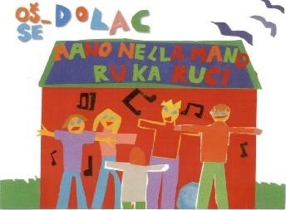**OSNOVNA ŠKOLA – SCUOLA ELEMENTARE DOLAC**

Dolac 12, 51000 Fiume

051/337-185

ured@os-dolac-ri.skole.hr

_________________________________

Nome e cognome del dichiarante

# DICHIARAZIONE

Io sottoscritto, sotto responabilità materiale e penale, dichiaro che a causa della non divulgazione dei segreti aziendali e dell'incapacità di presentare i documenti necessari allo scopo di partecipare ad una parte dei costi del lavoro dell'insegnante del doposcuola, sono d'accordo a pagare il prezzo più alto, per mio figlio/mia figlia:

_____________________________________________, _____________.

(nome e cognome dell'allievo/a, classe)

A Fiume, _________________________

Firma del dichiarante:

__________________________________